管理体系审核记录表
过程与活动、  抽样计划 | 涉及条款 | 受审核部门：办公室（含财务） 主管领导：刘亚梦 陪同人员：张景国 | 判定
 |  | 审核员：姜海军 审核时间：2022.8.29
审核条款：QMS:9.1.1监视、测量、分析和评价总则、9.1.3分析与评价，
EOMS:6.1.2环境因素/危险源的辨识与评价、6.1.3合规义务、6.1.4措施的策划、8.1运行策划和控制、9.1监视、测量、分析和评价（9.1.1总则、9.1.2合规性评价）、8.2应急准备和响应,
环境因素识别、危险源辨识、风险评价和控制措施的确定 | EO6.1.2 | 公司编制了《环境因素的识别、评价控制程序》、《危险源辨识、风险评价和控制措施确定控制程序》。办公室作为公司环境和职业健康安全管理体系的主控部门，主要负责识别评价相关的环境因素和危险源，。  根据各部门识别及各生产、办公、供应、销售、质检、仓库过程环节识别，最后由办公室统一汇总。  查到《环境因素识别评价表》，识别考虑了正常、异常、紧急，过去、现在、未来三种时态，考虑了供方、客户等可施加影响的环境因素，能考虑到产品生命周期观点，如产品生产流程设计活动、生产活动、检验活动、运输活动的环境因素，公司业务和环境无变化，环境因素没有重新识别。  查看识别情况如下：  抽 1）水：  公司无生产废水产生，生活污水经化粪池处理后定期清掏堆肥，不外排；  2）噪声：  设备运行的噪声排放等；  3）气：  推制、压制、打磨抛丸、焊接过程废气的排放、汽车尾气排放等；  4）废渣：  生活垃圾弃置、生产过程中产生的边角料及不合格产品的排放、设备维修废件弃置、设备维保含油废抹布废弃、推制工序氧化皮、布袋除尘器除尘灰、办公碳粉盒废弃等；  5）（紧急、意外、异常）情况：  潜在火灾发生等。  以上环境因素的识别按照过去、现在和将来三种时态，正常、异常和紧急三种状态进行了识别；并按照多因子评价法对环境因素进行了评价。  提供了《重要环境因素清单》，  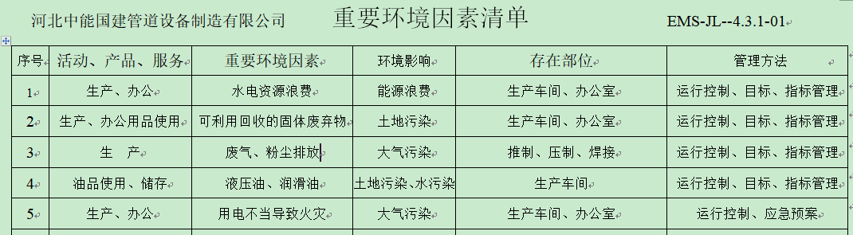  涉及本部门的环境因素有办公活动中生活垃圾排放、水电消耗、废墨盒等废品排放、火灾事故发生等，近一年无变化。  办公室的重要环境因素为日常办公过程中水电能源的消耗、固废的排放、火灾事故的发生等。  控制措施主要有：固废分类存放、办公危废交耗材供应单位、定期监测、日常培训、消防配备消防器材等措施。  查《危险源评价表》，识别办公活动、采购销售过程、检验过程、生产过程中的危险源。办公室的危险源主要是：无漏电保护装置触电，地面积水控制人身伤害，烟头乱扔火灾，电线电器老化火灾，酒后开车人身伤害和财产损失等，近一年无变化。  查到《不可接受风险清单》，  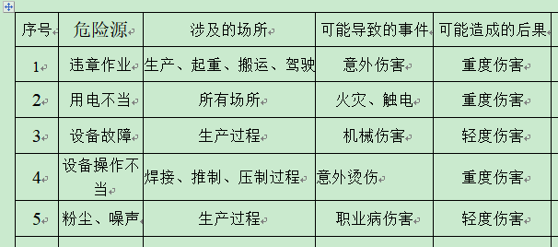  涉及办公室的重大危险源主要是火灾和触电等。  危险源控制执行管理方案、配备消防器材、个体防护、日常检查、日常培训教育等运行控制措施等。 | Y
合规义务、法律法规和其他要求 | EO6.1.3 | 编制了《法律法规和其它要求获取、识别控制程序ZN/QES-CX-22-2020》，对法律法规的识别更新和应用进行规定。办公室为主控部门。  部门人员介绍：主要通过网络、报纸杂志电视等新闻媒体、购买、上级下发等多种形式收集本公司适用的法律法规。  提供了“法律法规及其他要求清单”，如《中华人民共和国环境影响评价法》、《中华人民共和国安全生产法》、《中华人民共和国消防法》、《中华人民共和国环境保护法》、《中华人民共和国噪声污染防治法》、《女职工劳动保护特别规定》、《工伤保险条例》、《中华人民共和国职业病防治法》、《中华人民共和国道路交通安全法》、《国家危险废物名录》、《中华人民共和国传染病防治法》、《新型冠状病毒防控指南》、《河北省大气污染防治条例》、《河北省消防安全责任制实施办法》、《河北省环境保护条例》、《沧州市消防安全管理考核奖惩办法》等。  已识别法律法规及其它要求的适用条款，并与环境因素、危险源进行了对应。  公司法律、法规及其它要求都有现行文本，大部分为电子版本。各部门如有需要到行政部查阅。公司通过培训、会议等方式向有关员工传达法律、法规及其它要求的相关要求。 | Y
应对风险和机遇措施的策划 | EO6.1.4 | 公司根据环境因素和危险源的风险辨识结果，分别制定出《重要环境因素清单》、《不可接受风险清单》，通过具体的措施进行有效控制：目标、管理方案、管理制度运行控制、应急预案、检查、培训。  制定了《合规性评价程序ZN/QES-CX-25-2020》、《监视、测量、分析和评价控制程序ZN/QES-CX-17-2020》，每年对公司适用的合规义务进行识别更新并定期评价、检查。  经组织评价，组织策划的措施基本能够满足风险和机遇应对需要，能够与识别的风险和机遇对产品符合性的潜在影响相适应，基本满足标准要求。 | Y
运行控制  财务支出 | EO8.1 | 公司策划了如下要求对环境、安全体系运行进行控制，具体如下：  提供了环评报告，环评批复、环评验收报告，经查验公司已经过环评验收，见附件。  2020年5月份办理了固定污染源排污登记。  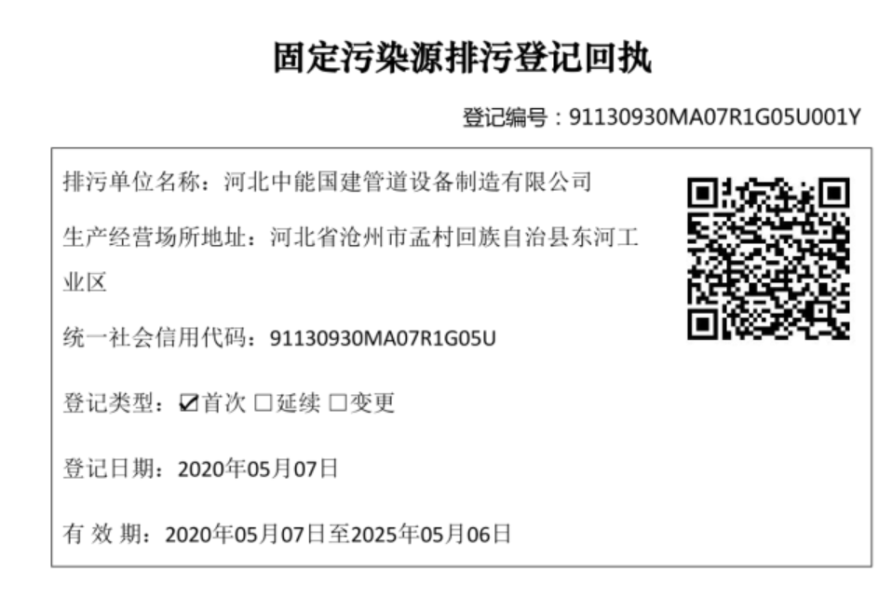  1、公司编制了管理规定和程序文件，规定了生产、销售过程环境、职业健康安全管理的要求。  2、企业无工业废水产生，主要是厂区生活废水，生活废水经化粪池处理后定期清掏堆肥。  3、由办公室负责全公司的消防器材的管理，生活区、办公区均配置了灭火器等消防装置，均在有效期内。现场各类物资均分类存放，有垃圾桶，统一收集有关固废。  4、工伤保险：公司职工均参加了养老保险、工伤保险，查见了2022年7月份的缴费单。  5、查2022年度用于环保和职业健康安全的资金投入约10万元，主要是绿化、培训教育、劳保用品、消防、社保等。  6、对职业危害岗位人员进行了健康体检。  7、查到环境监测报告，废气和噪声能达标排放，见附件环评验收报告。  现场巡视办公区、厂区：  企业位于厂区位于河北省沧州市孟村回族自治县东河工业区，企业属于一般机械加工行业，企业四邻是其他企业，无敏感区域。  厂区面积较大，有办公楼一处，车间3个，仓库2个，厂区有围墙与外隔离，有停车位，道路保持畅通。  办公区卫生保持较好，管理较好，无废水乱排现象。无浪费水电现象。  办公区域均有固废分类垃圾蒌，未发现乱存放废纸、废电池、硒鼓等情况。  查看各办公区域电脑，空调等办公设施齐全，用电规范，无临时线使用。  询问办公车辆均经过年审，司机驾驶证在有效期内。  办公区域、配置了消防器材、粉灭火器，查看指针在绿区，有效。  厂区有配电室一个，门口有灭火器，均有效。  部门运行控制基本符合规定要求。 | Y
应急准备和响应 | EO8.2 | 编制了《应急准备和响应管理程序》，确定的紧急情况有：火灾、触电、人身伤害等。提供了应急预案，其中包括目的、适用范围、职责、应急处理细则、演习、必备资料等，相关内容基本充分。  应急设施配置：在院内、办公场所内、车间内、仓库内均配备了灭火器、消防栓等消防设施。  查2022.5.26日的《火灾应急预案演练记录》，演练地点：公司院内；参加人员各岗位人员；记录演练过程、急救措施等内容。演练后对应急预案进行了评审，此次演练基本完成了任务，提高了公司全体员工的应急反应能力。评审人员赵怀杰、赵志岐等。  自体系运行以来尚未发生紧急情况。 | Y
监视、测量、分析和评价总则、  分析与评价 | Q9.1.1  Q9.1.3 | 组织确定的监视测量内容包括：  - 产品和服务的终检（规格、性能技术指标、法律法规的符合性）；  - 供方绩效（合格供方评价、供方的社会价值观；每年1次、年初查）；  - 顾客满意度调查（每年1次、数据统计分析）；  - 质量目标完成情况（各部门月查、季查、年查）；  - 不合格品情况（质量部统计分析、月度检查、季度统计分析、提出纠正措施）；  - 日常检查（安全生产、环保检查、公司规章制度及各项管理规定检查）；  - 生产进度计划完成情况检查；  - 采购完成率检查；  - 销售完成情况检查；  - 风险机遇措施有效性检查；  - 内审和管理评审年度检查；  具体包括利用使用情况基本符合规定、相关部门提供相应的反馈及信息交流和沟通；  公司数据包括：对钢制无缝管件、钢制有缝管件、锻制管件的生产销售（限许可范围内）;法兰、钢管、保温管子和管件的销售控制状况、管理体系运行、顾客满意、实现过程、供方等过程的数据分析。  查自公司管理体系运行以来，已经进行搜集信息和数据的活动：管理目标考核、顾客满意度调查、供方的交付和管理体系安全运行情况等的简单分析。 | Y
绩效测量和监视 | EO9.1.1 | 管理体系目标考核每半年一次，抽查到2022.6.30日的目标考核记录，办公室负责考核，公司和分解的各部门管理目标均已完成。  查到环境管理运行《管理过程检查记录表》，2022.5.28日赵怀杰、张金刚、赵志岐、张炳茹对办公室、生产部、供销部、质检部检查，内容涉及是否制定了《环境管理运行控制程序》并对其定期检查和考核。是否识别评价了本部门的重要环境因素、其重要环境因素是。是否识别评价更新了适用的法律法规。对分管的环境因素控制项目，是制定了运行管理规定。本部门分解的环境目标指标，采取什么措施进行控制。水资源是否有跑、冒、滴、漏现象。电能资源使用有无不合理浪费情况。办公用品是否做到合理使用，有无浪费。对噪声是否进行了管理控制。固废有无乱丢现象，对其是否进行统一分类，回收处理。所辖区域是否干净、整洁，有无污水、废弃物等。是否制定应急预案，对程序制定信息汇总，物资准备，响应实施，督促检查准备是否充分。检查结果均正常。  查到职业健康安全管理运行《管理过程检查记录表》，2022.6.21日，赵怀杰、张金刚、赵志岐、张炳茹、耿官强等对办公室、生产部、供销部、质检部检查，内容涉及是否制定了《职业健康安全管理运行控制程序》并对其定期检查和考核，是否识别评价了本部门的重要危险源，对分管的危险源控制项目，是制定了运行管理规定或作业指导书，本部门分解的目标指标，采取什么措施进行控制，灭火器配备不足或故障，无漏电保护装置，电线电器老化等。检查结果均正常。  未有上级主管部门的监督检查。  查到环评验收监测报告，河北正威检测技术服务有限公司于2018年11月1日至2日进行了竣工验收检测，并于11月16日出具了检测报告，废气和噪声监测合格。  查到2020.9.28日刘亚梦、赵怀杰、赵卫德等职业健康关键岗位工作人员健康体检报告，未发现职业病及禁忌症。  但是未能提供近一年内的环境检测和健康体检合格报告，不符合要求，开具了不符合报告。  生产现场有轻微噪声和粉尘，但是为了员工健康考虑，已建议企业定期做职业场所危害因素监测，企业答应今年产量较低明年安排监测，下次审核时关注。  公司经营能遵守相关的法律法规，没有违反环境、职业健康安全法律法规现象，近期没有发生环境与职业健康安全的事故。 | N
合规性评价 | EO9.1.2 | 编制了《合规性评价程序ZN/QES-CX-25-2020》，其中规定了对本公司法规及其他要求的合规性评价的要求。  现场提供了2022.3.15日的“合规性评价”记录，赵怀杰等对收集的法规进行了评价，抽《中华人民共和国环境保护法》、《中华人民共和国消防法》、《中华人民共和国固体废物污染环境防治法》、《中华人民共和国安全生产法》、《中华人民共和国职业病防治法》、《河北省环境保护条例》、《沧州市开展资源节约活动的意见》，评价结果：符合要求。  部门已对有关法规及其他要求进行识别、评价，满足要求。 | Y

说明：不符合标注N

